Nome _______________________________________________________

Data _____/_____/_____

1. Pinta os desenhos que correspondem a palavras começadas por u.

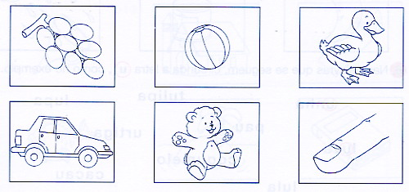

2. Pinta os desenhos que correspondem a nomes começados por U.

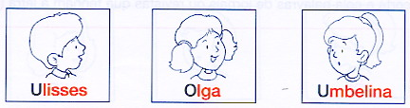

3. Completa.

u __________________________________________________________

U __________________________________________________________

4. Pinta de roxo os bagos que têm u e de verde os que não têm.

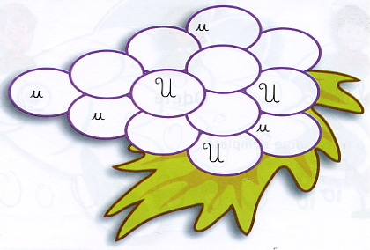

5. Completa.

